# Конспект мастер-класса с родителями и детьми

# « Ёлочка из бумажных детских ладошек:

# готовимся к Новому Году вместе с детьми»»

Цель: включение **родителей** в образовательный процесс как активных субъектов, приобщение детей и родителей к совместной деятельности.

Задачи:

- повышать уровень вовлеченности родителей в деятельность ДОУ;

- развивать творческие способности, фантазию детей и взрослых;

- способность воспитанию взаимопонимания, доброжелательного отношения, сплочения детей и родителей.

- формировать потребность в приобретении новых знаний;

- создать благоприятную атмосферу для неформального общения детей и родителей, увлеченных общим делом;

- воспитывать интерес к  творчеству, любовь к ручному труду;

- развивать эстетический вкус, сенсорный опыт;

- вызвать радость от совместно проведенного времени;

- развивать мелкую моторику рук;

- развивать внимание, память.

Оборудование и материалы:

* заготовки картона, цветной бумаги;
* ножницы;
* клей, клеевые кисточки, клеенка, салфетки бумажные и матерчатые, подставки для кисточки;
* простой карандаш.

Предварительная работа: беседа с детьми о празднике "Новый год", о традициях празднования, просмотр мультфильмов, чтение художественной литературы; рассматривание иллюстраций.

**Ход МАСТЕР-КЛАССА**

Вводная часть:

Мы пригласили вас, родители и ваших **детей для того**, чтобы вместе провести этот зимний вечер. Сегодня мы попробуем воссоздать ту атмосферу любви, доброты и дружбы, которая так необходима в каждом доме и каждой семье.

Этот вечер будет посвящен любимому празднику взрослых и детей. Послушайте загадку и скажите, что это за праздник (ответы родителей и детей).

Шапка снега на горе,  
Все деревья в серебре,  
На пруду сверкает лёд,  
Наступает … (Новый год).

В преддверии **Нового** года в воздухе витает дух праздника, торжества, волшебства. Хочется забыть про все проблемы и думать только о хорошем и добром. У каждого **свои мечты**, надежды, а праздник у всех один. И хочется встретить его красиво и радостно. Поэтому люди дарят друг другу подарки. А подарки, сделанные **своими руками**, от всего сердца, особенно дороги, так как они согреты вашей любовью.

Отгадаем загадку и узнаем, что мы будем делать на нашем мастер-классе:

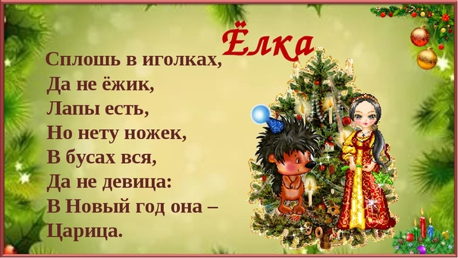

И сегодня на нашей встрече мы попробуем изготовить **новогоднюю ёлочку из детских ладошек**

Для этого имеется необходимые материалы.

А теперь дорогие гости приглашаем вас пройти за столы.

Для изготовления ёлочки вам понадобится: картон, цветная бумага, простой карандаш, клей и клеевые кисточки, и украшения по выбору.

А для того что бы наши пальчики приготовились трудится мы сделаем для них зарядку.

"Снежок".

Раз, два, три, четыре,        (*Загибают пальчики).*   
Мы с тобой снежок лепили.        (*"Лепят снежок").*  
Круглый, крепкий, очень гладкий вместе, (*Показывают круг, сжимают ладони, гладят одной ладонью другую).*  
И совсем-совсем не сладкий.                (*Грозят пальником).*   
Раз — подбросим.                (*"Подбрасывают").*   
Два — поймаем.                (*Приседают, "ловят").*   
Три — уроним.                (*Встают, "роняют").*   
И... сломаем.                (*Топают).*   
Н. Нищева

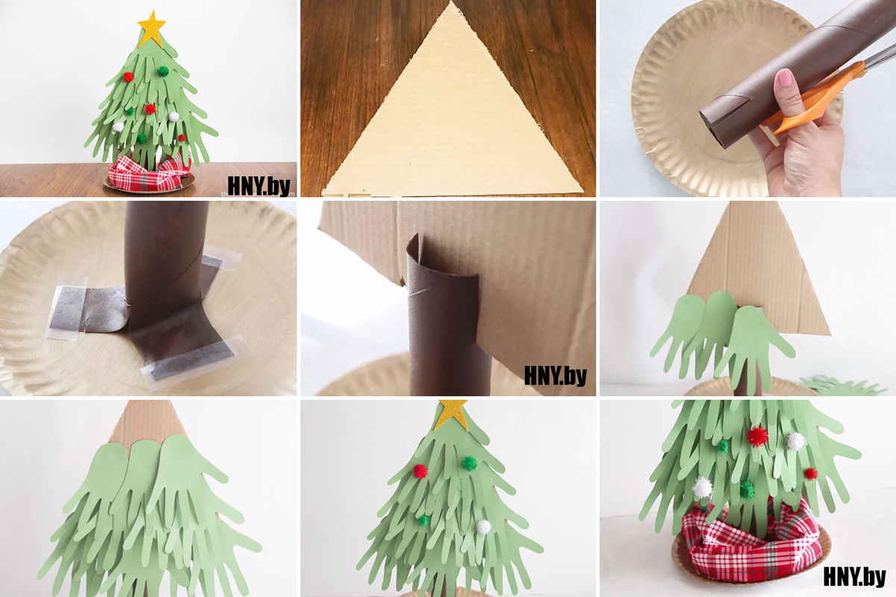

Молодцы. У всех получились очень красивые и нарядные ёлочки.

Любуемся ёлочками. Молодцы!

Наша встреча подошла к концу, благодарим ребята вас и Вас, уважаемые родители, за ваше творчество и заинтересованность.

Теплый и веселый праздник будет по-настоящему семейным, если готовиться к нему вместе. Я надеюсь, что вы с вашими детьми найдете место для ёлочки.

Спасибо Вам, мамы, папы, ребята за замечательную работу.

Я благодарна вам.